**实验报告文档命名方式： 学号_姓名_电子工艺实验报告**



**实 验 报 告**

**实验课程： 《电子工艺实训》**

**实验项目：**

**系 别： 人工智能系**

**年 级： 2019级**

**学生姓名： 王宇浩**

**学生学号： 22920192204080**

**实验日期： 2021年 7 月 5 日-- 16 日**

**电子工艺实训实验报告**

**姓名：王宇浩 学号：22920192204080 总分：**

## PCB制作部分（20%）

### 1. 简述PCB设计过程及遇到的主要问题，并附上原理图、元件库、PCB、封装、丝印的截图。

1）设计过程：

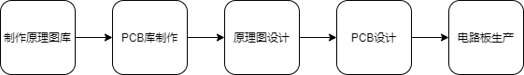

首先根据电路图对元器件符号设计并根据实际的元件尺寸设计对应的元器件封装，然后设计电路原理图并生成对应的PCB，调整PCB的布局、尺寸，进行布线、铺铜，便完成了PCB的设计。

2）截图：

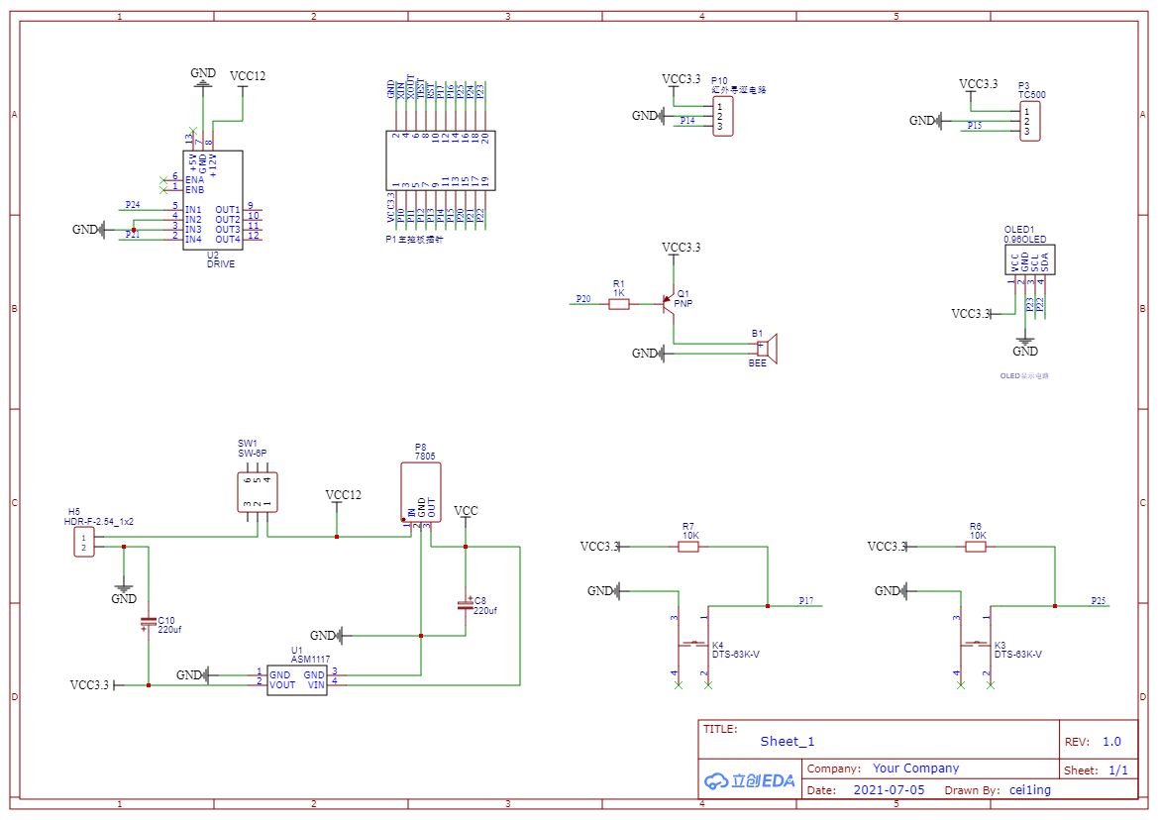

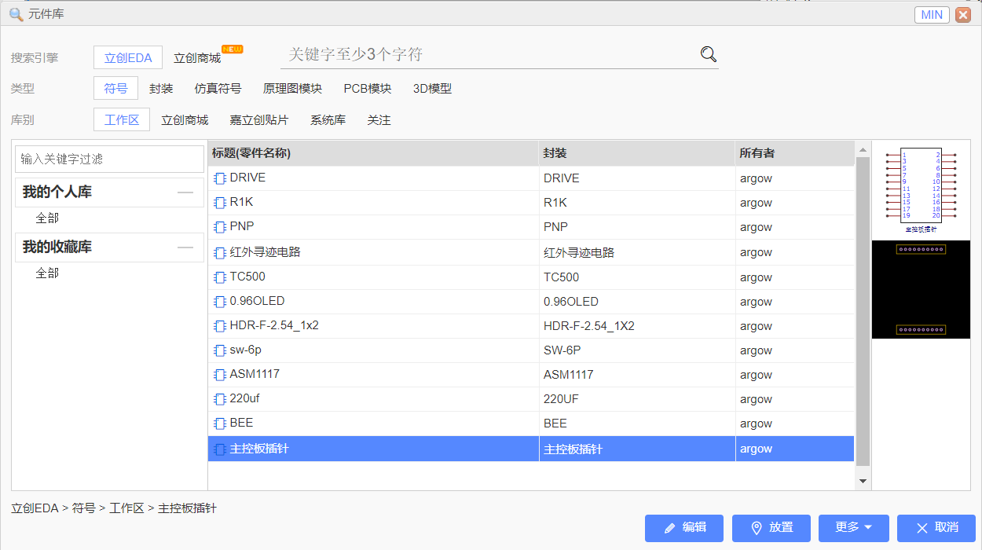

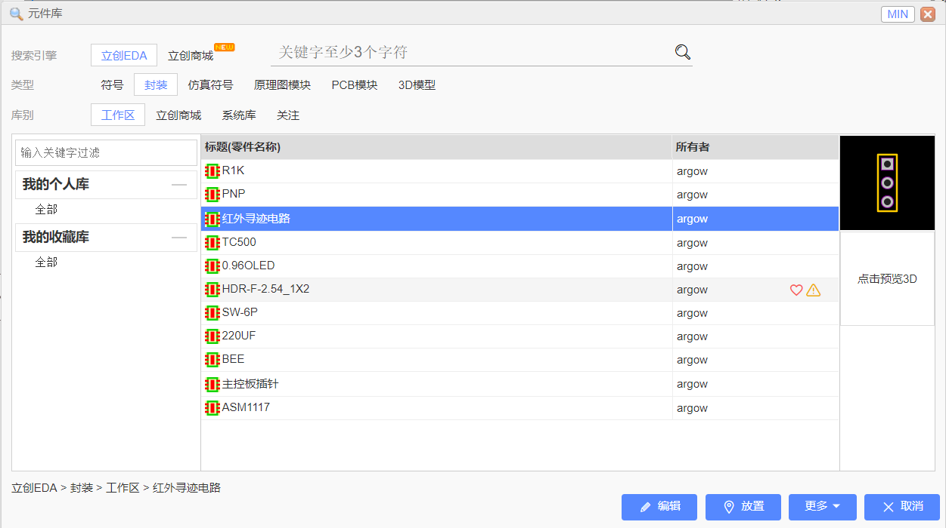

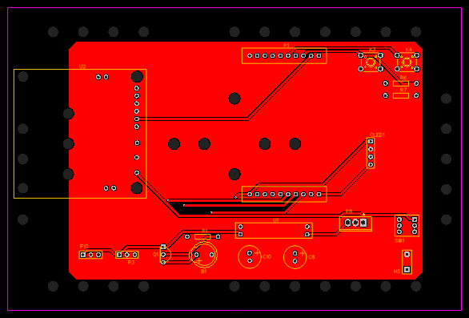

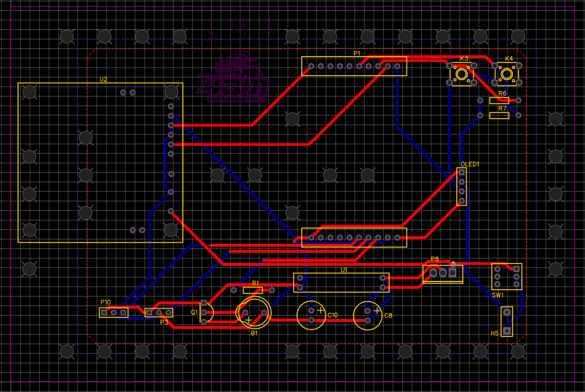

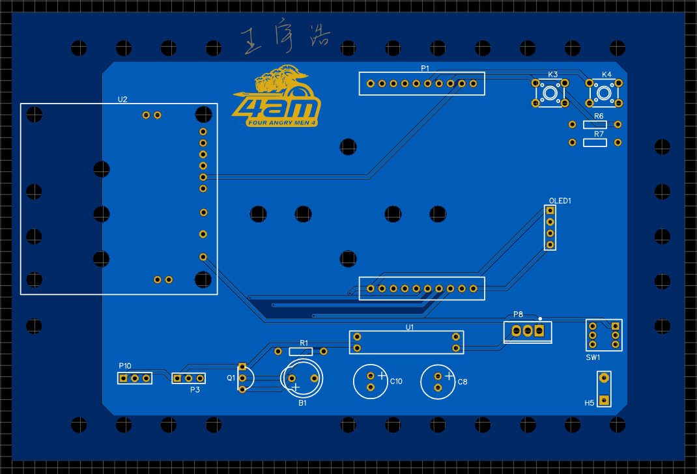

### 2. 简述PCB布局布线要注意哪些问题(以本次课程的案例为例分析)?

1. 在设计元器件及其封装的时候，应该注意符号与对应封装之间端口是否有对应好，焊盘、边框的尺寸也应该符合实际的数据。
2. 在设计原理图时，应合理使用网络标签，反复检查，防止存在线路错接或漏接的情况。
3. 在PCB设计时，结合元器件的功能和尺寸，合理设计元器件的摆放，并为器件固定用的通孔留好位置。另外，应该合理设置布线的宽度、距离参数，避免因为电路板设计导致电路板实际使用时出问题。

### 3. 简述PCB设计的主要挑战？

1. 对软件使用不熟悉，走了一些弯路。
2. 缺少基本的硬件知识，导致在过程中只能照着老师所给的样例进行设计，没有实际掌握。
3. 对PCB设计一开始缺乏概念，在摸索中熟悉掌握。
4. 在设计中由于一开始对整个设计流程的需求和步骤安排并不清楚，导致在PCB设计上有一些却像，有很大改进的空间。

### 4. PCB经验总结与个人感受。

在PCB设计的过程中，需要对各个元器件的作用和尺寸有一个大致的了解，然后才能在设计的时候将器件位置放在合适的位置，从而在使用时达到最好的效果。

在PCB设计的整个过程中，个人感觉还是比较顺利的，并且我设计的PCB板在小组使用的过程中也没有出问题。感觉这种自己设计后实操的过程能够把知识掌握落实，让人有深刻印象和成就感。

## MSP430单片机部分（30%）

### 作业1、读取 MSP430G2553 LaunchPad 上 S2 的按键状态，并用该按键控制 LED1。按键按下时让 LED 1亮起，按键松开时让 LED 1熄灭。

### （1）代码

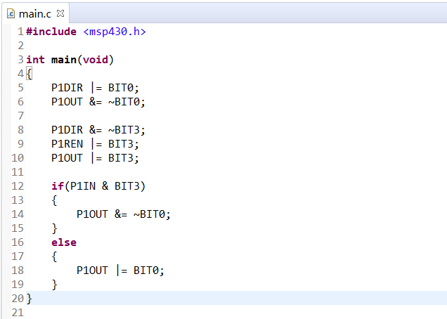

### （2）现象及讨论

1. 现象：接通电源时LED 1熄灭，按键按下时LED 1亮起，按键松开时LED 1熄灭。
2. 讨论：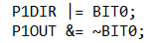将LED1配置为输出，并默认状态下置零。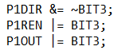将P1.3配置为输入，第二行使P1.3能内部上拉电阻，第三行设置1.3内部上拉电阻，这样就实现了配置P1.3为输入时，按钮按下为0，悬空为1的功能。通过 & 和运算将输入状态与BIT3比较进行分类输出，实现功能。

### 作业2、在上一节Blink程序的基础上，将MCLK分别设置为1MHz和8MHz，观察LED1闪烁的频率有何变化。

### （1）代码

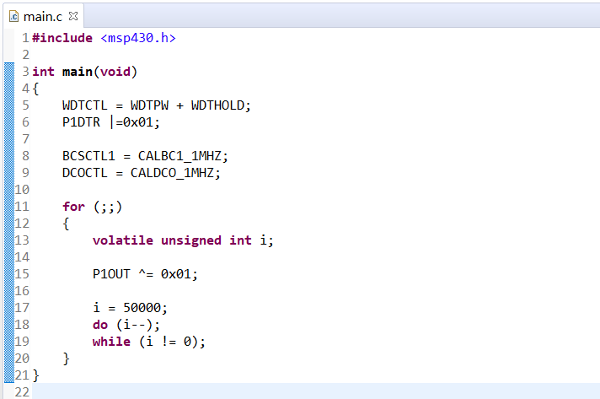

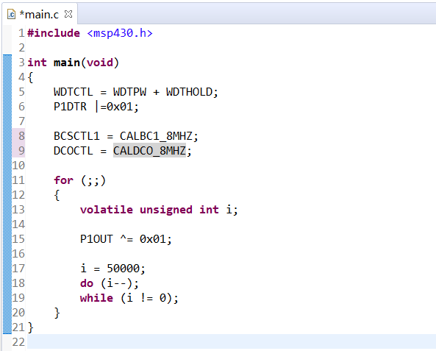

### （2）现象及讨论

当频率设置为1mhz时，P1.0闪烁频率降低。当频率为8mhz时,P1.0闪烁频率升高。

### 作业3、通过GPIO中断的方式，用两个按键分别控制两盏不同的LED灯。每按下一次按键，相应的LED灯改变一次亮灭状态。提示：板子上只有一个按键S2，可以用杜邦线一端连接在GND或者VCC，另外一端触碰下自己选择的IO口，模拟按键按下的状态。

### （1）代码

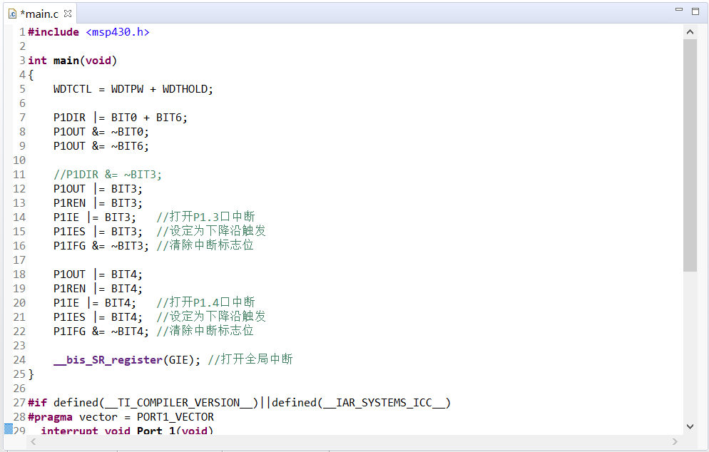

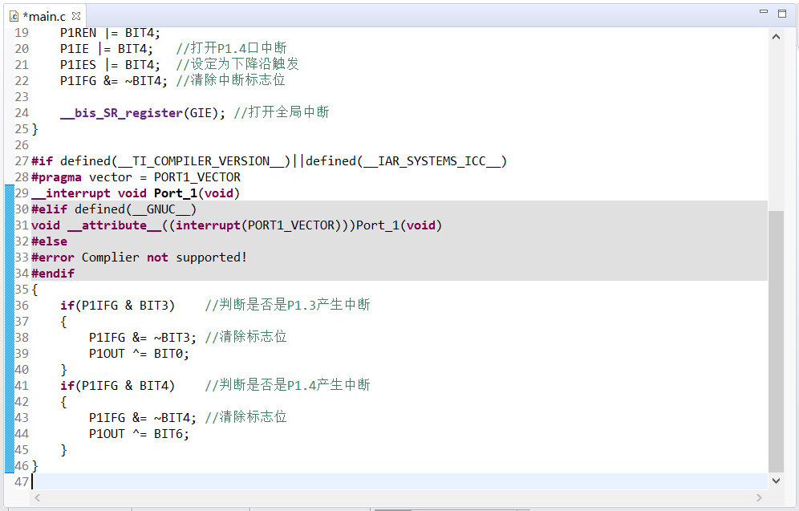

### （2）现象及讨论

1. 现象：将杜邦线一头接GND，另一头与P1.3、P1.4分别接触，P1.0和P1.6分别改变灯泡状态。
2. 讨论：将P1.3、P1.4设置为下降沿触发，当悬空时P1.3与P1.4分别上拉，接GND后置零，导致下降沿中断触发，对应的灯改变。触发中断之后需要清除标志位。使能够识别下次中断。

### 作业4、编程实现：利用定时器编写呼吸灯。所谓呼吸灯是指LED在一个周期内先逐渐变亮，再逐渐变暗。

### （1）代码

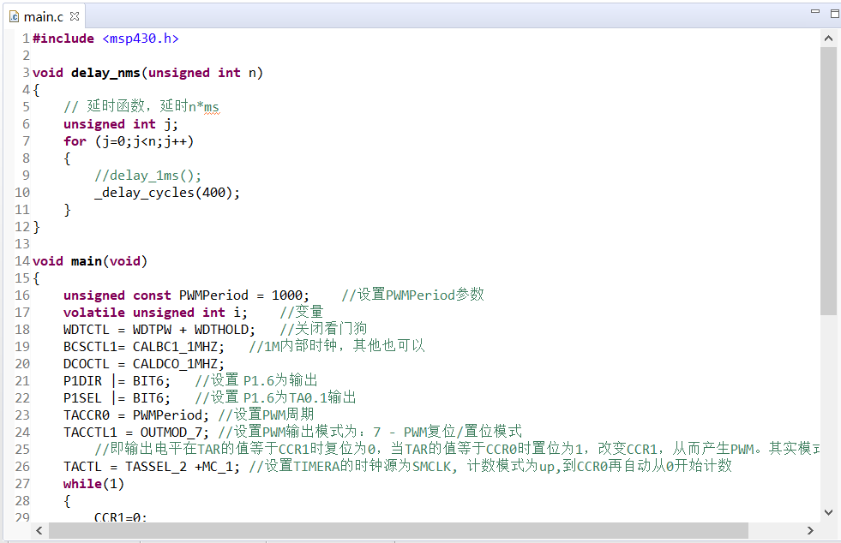

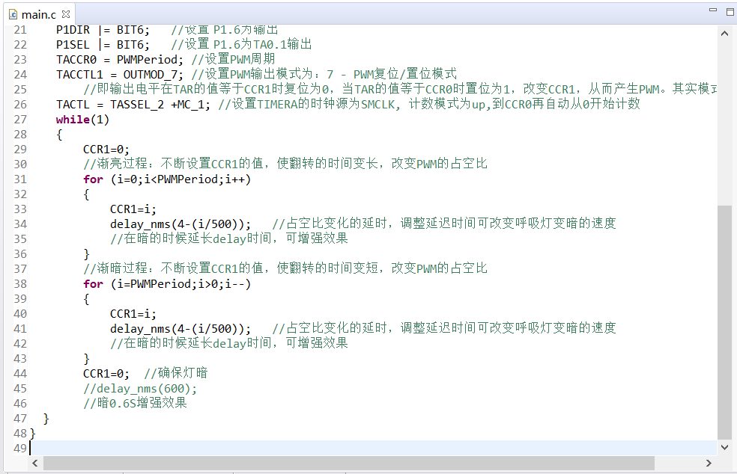

### （2）现象及讨论

接通电源后，P1.6周期性均匀闪烁。

在设置输出时，不能使用P1.0

### 作业5、编写接收程序和发送程序，当开发板串口接收到PC机发来的字符“1”时，点亮LED1，并向PC机发送“LED_ON”；当当开发板串口接收到PC机发来的字符“0”时，熄灭LED1，并向PC机发送“LED_OFF”；当收到其它字符时，翻转LED1状态，并向PC机发送“LED_ON”或者“LED_OFF”，表明LED1当前的状态。

### （1）代码

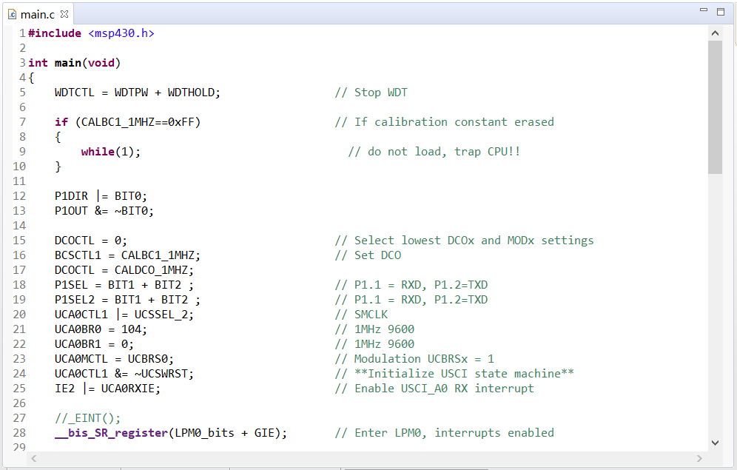

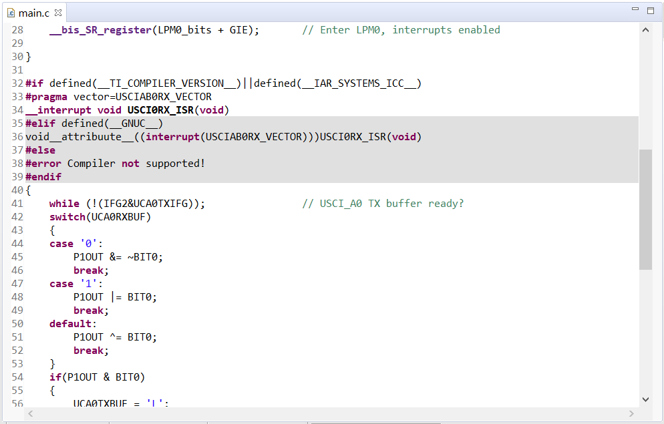

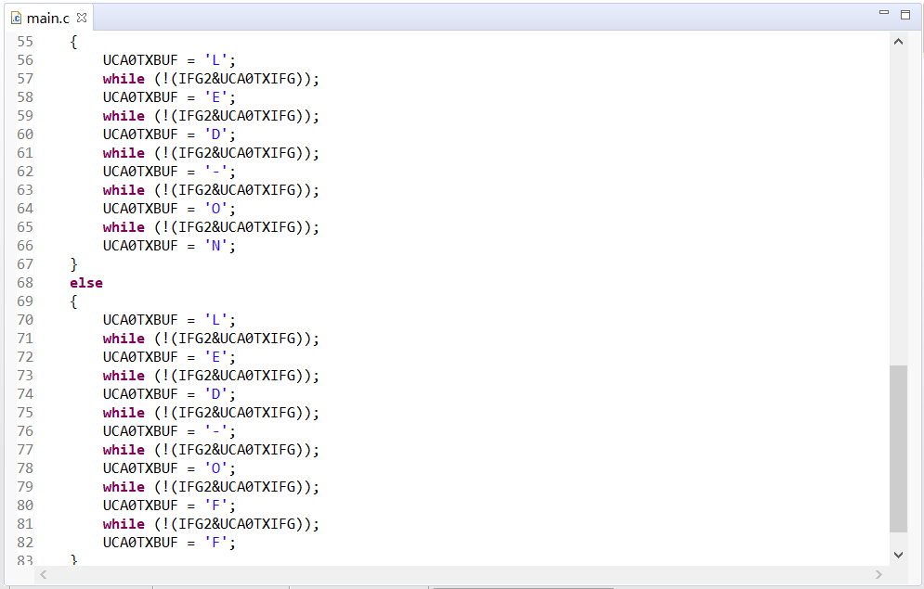

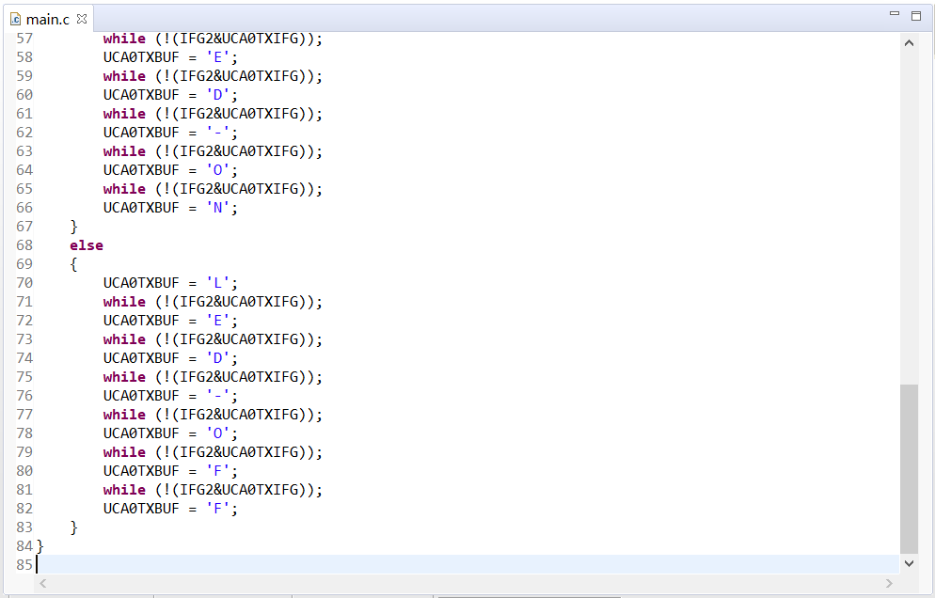

### （2）现象及讨论

接通电源后，P1.0默认为暗。在串口输入1，串口接收到“LED_ON”信息，P1.0亮起；在串口输入0，串口接收到“LED_OFF”信息，P1.0置暗；输入其他数字，P1.0状态改变，串口接收到对应信息。

### 作业（6）按如下格式在OLED屏上显示自己的姓名、学号和系别信息。

### “姓名：***”

### “学号：****”

### “系别：****”

### （1）代码

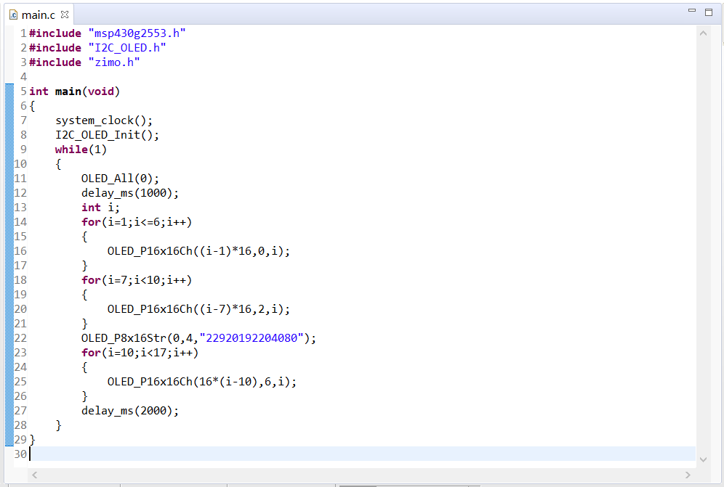

### （2）现象及讨论

接通电源后，屏幕根据 zimo 文件显示姓名学号和系别信息。

## 基于MSP430单片机的智能小车行驶（30%）

### 1.电路与程序设计：系统组成、原理框图与各部分的电路图，系统软件与流程图

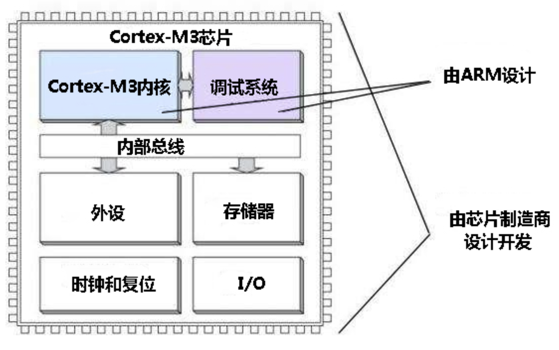

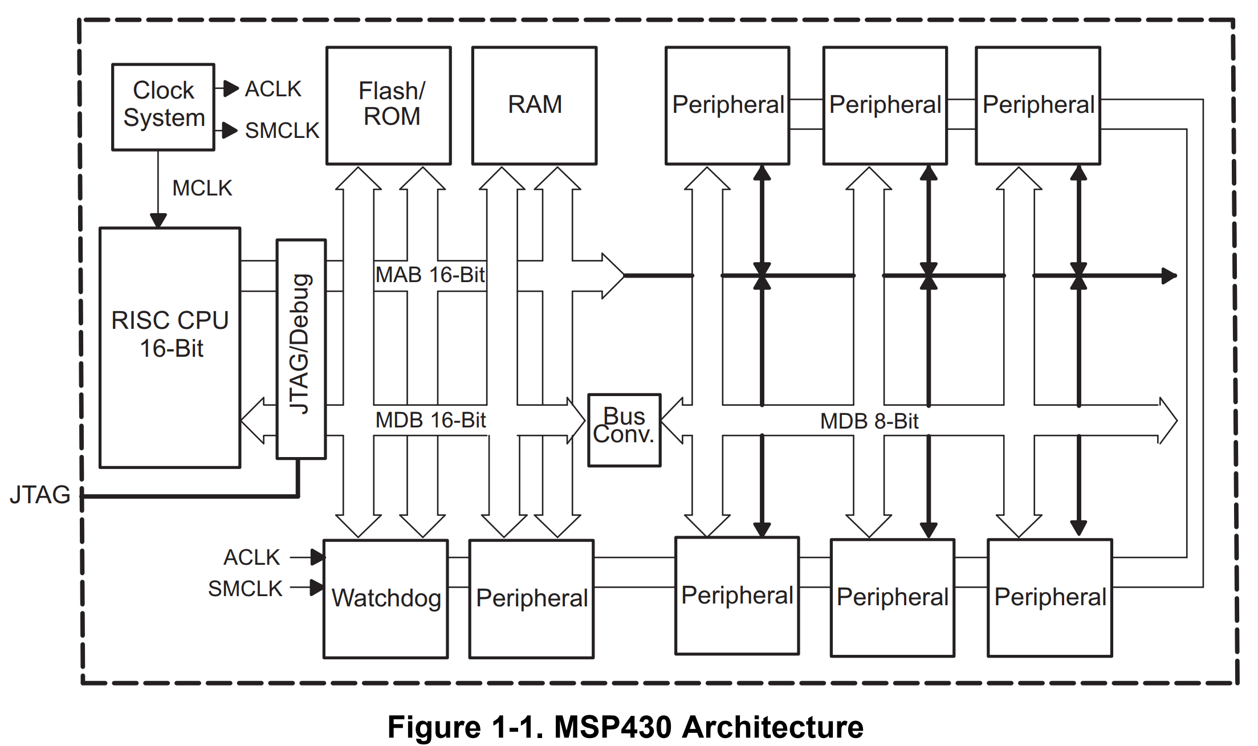

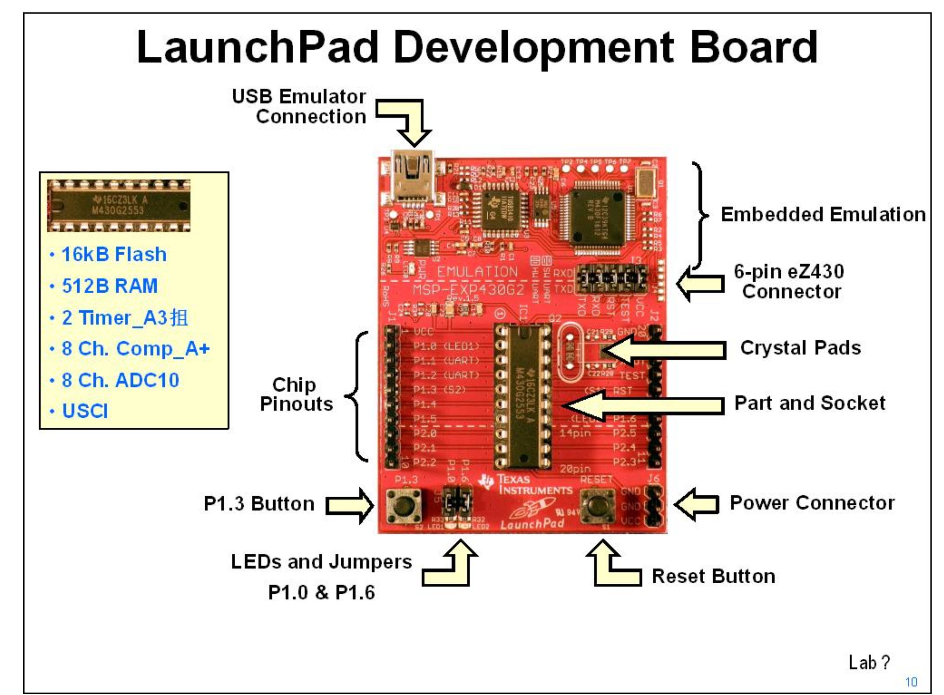

软件截图：  
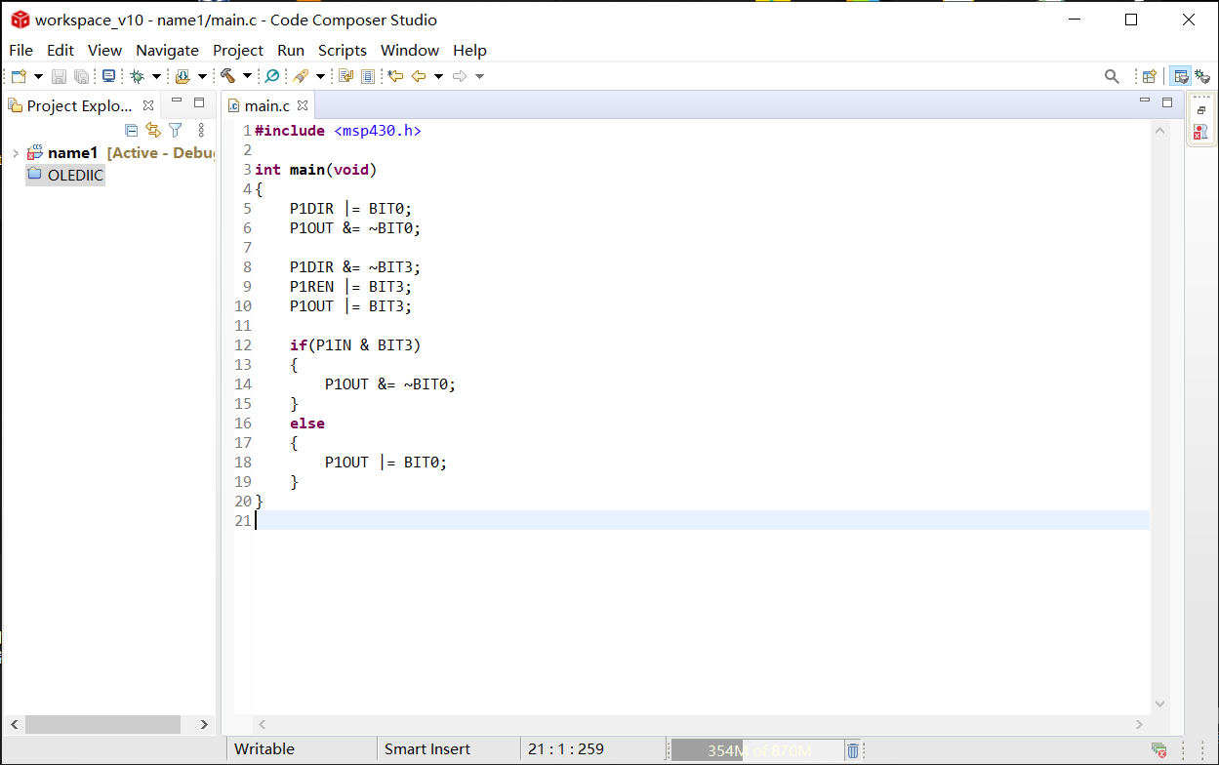

流程图：  
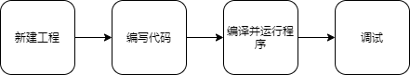

### 2.测试方案与测试结果：测试过程记录，测试结果分析。

1. 测试过程记录

主程序源码：

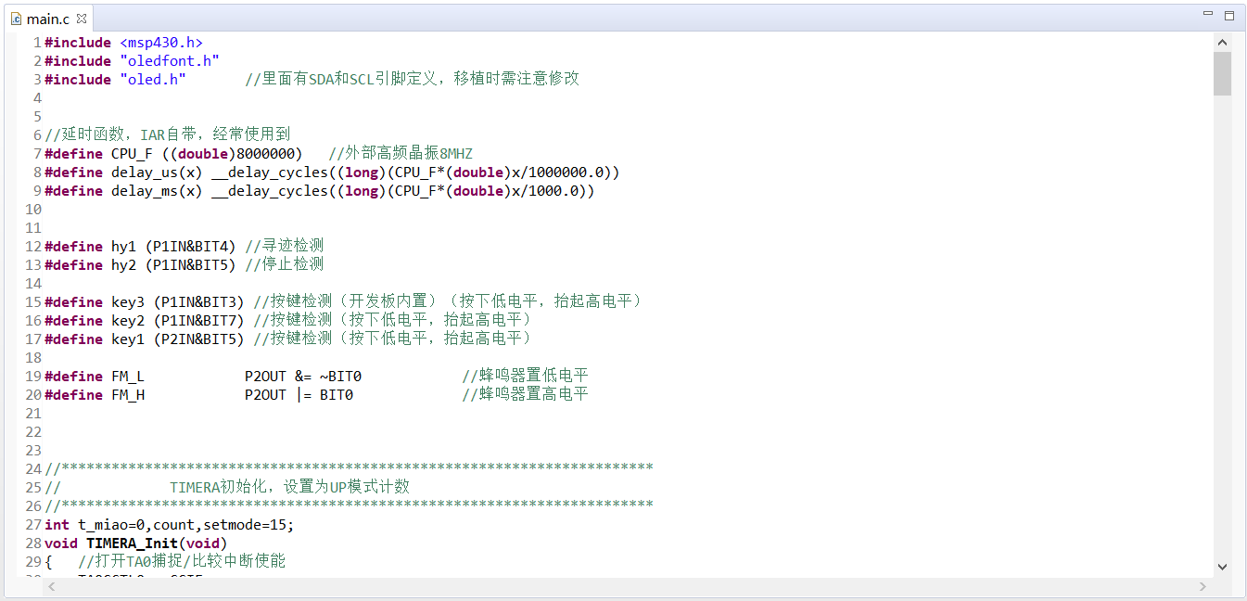 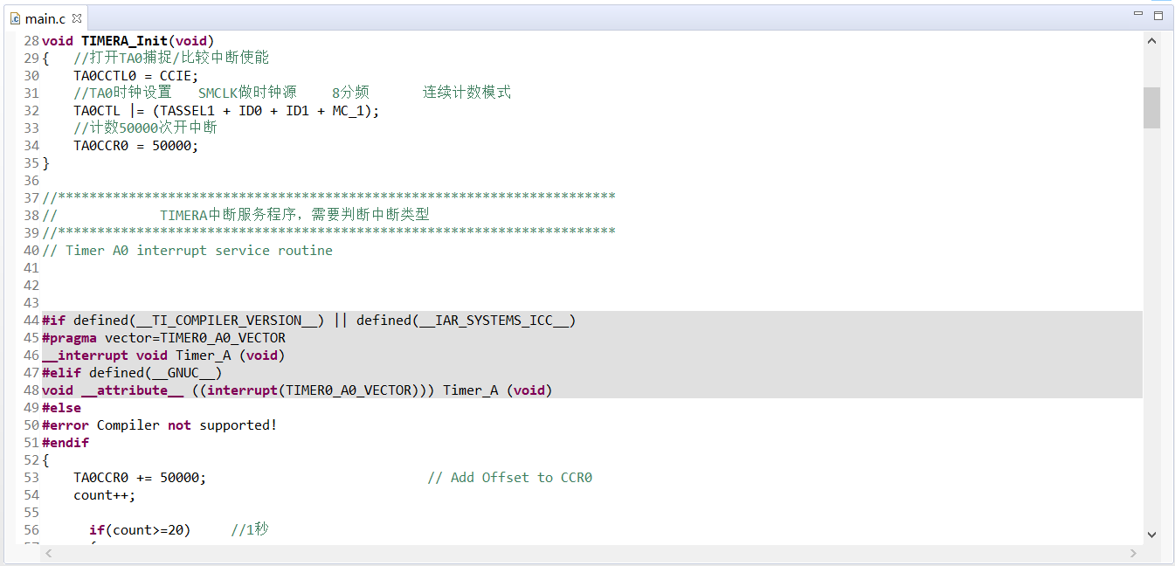 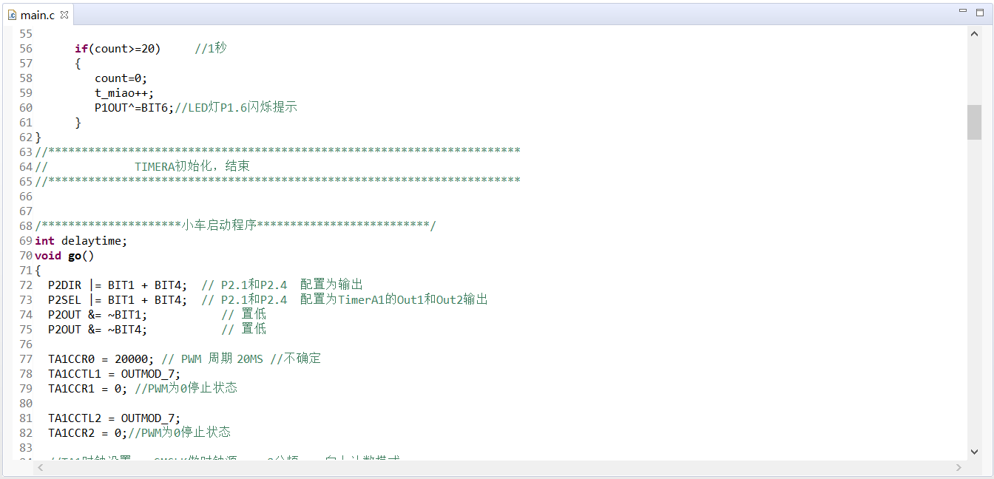 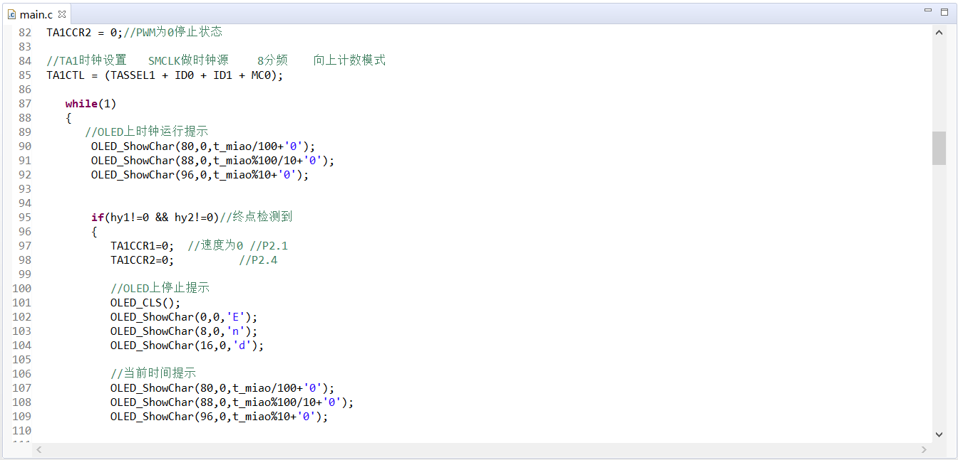 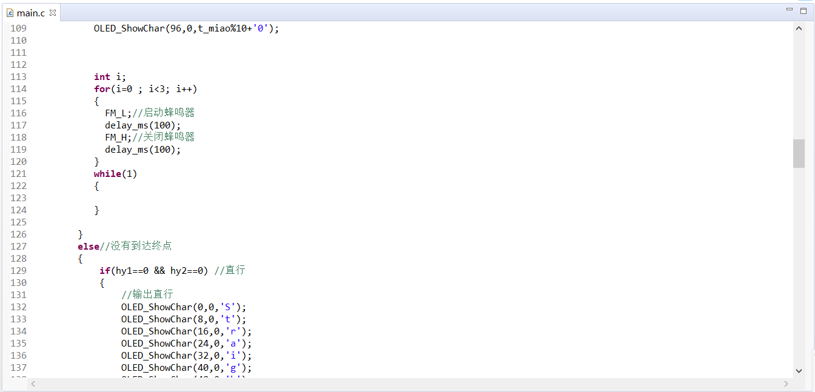 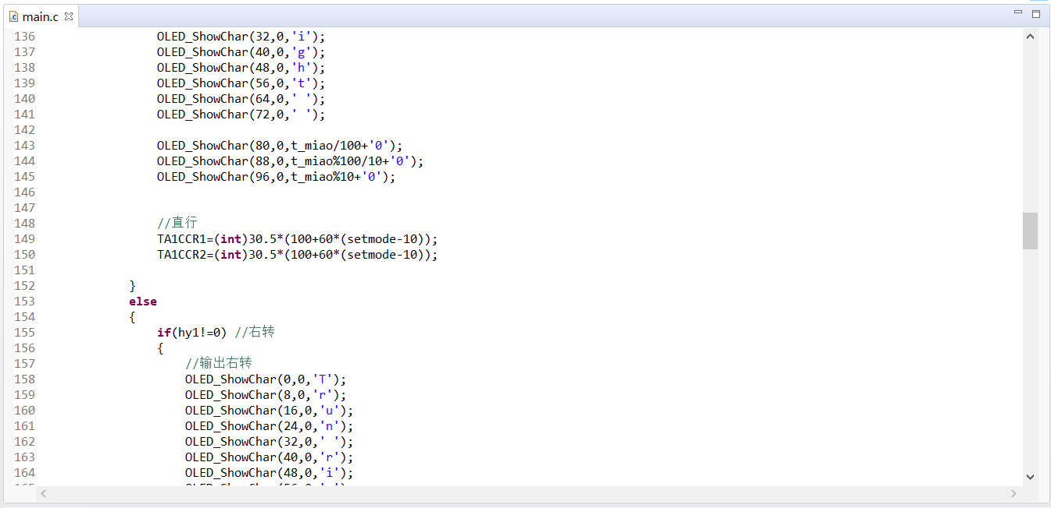 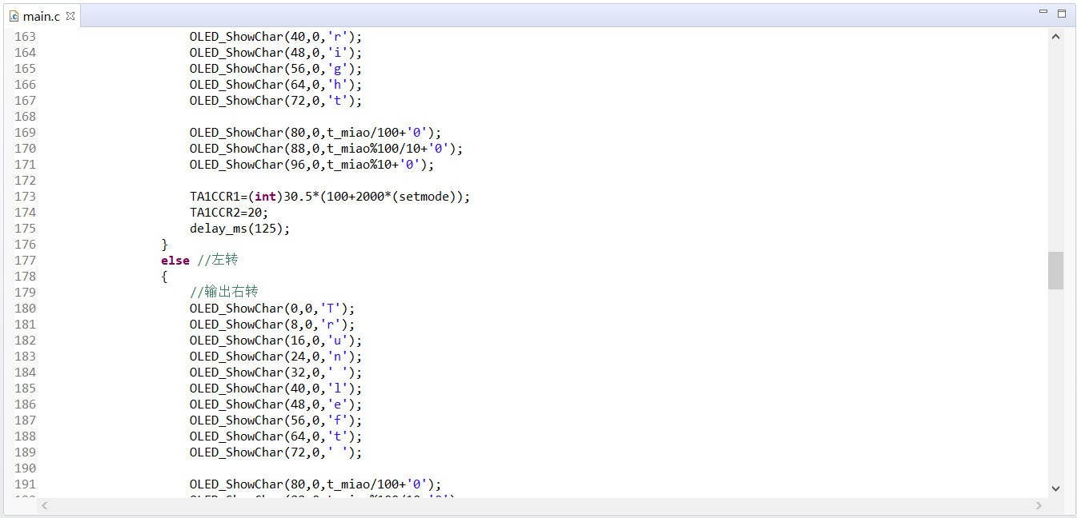 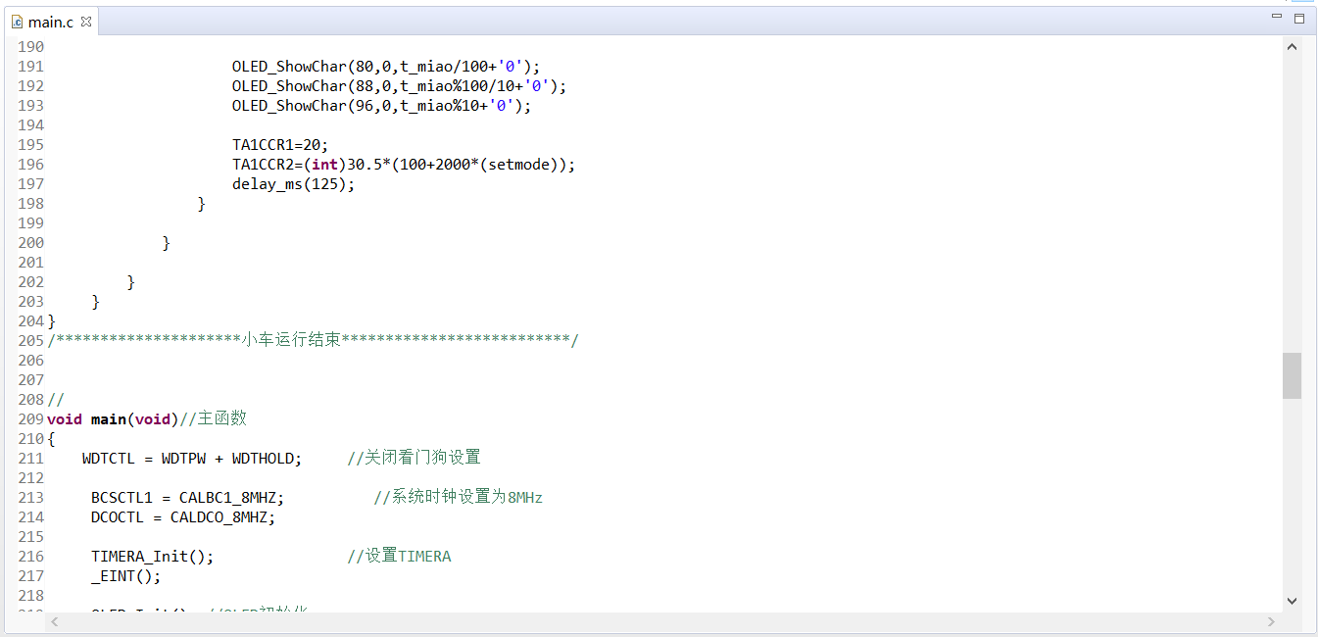 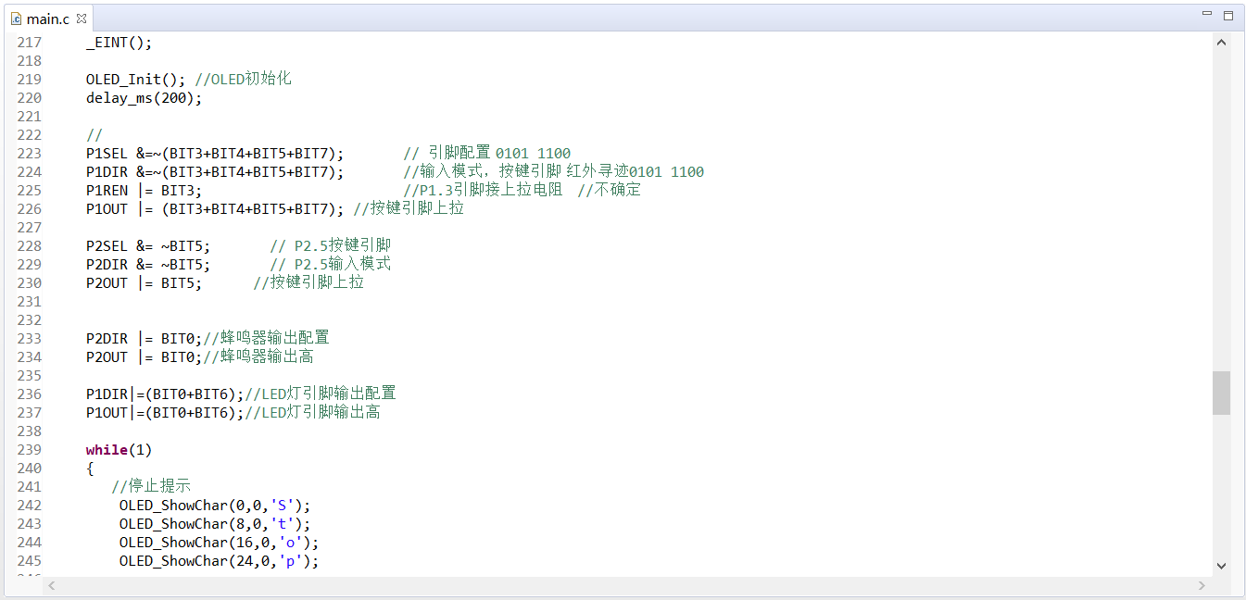 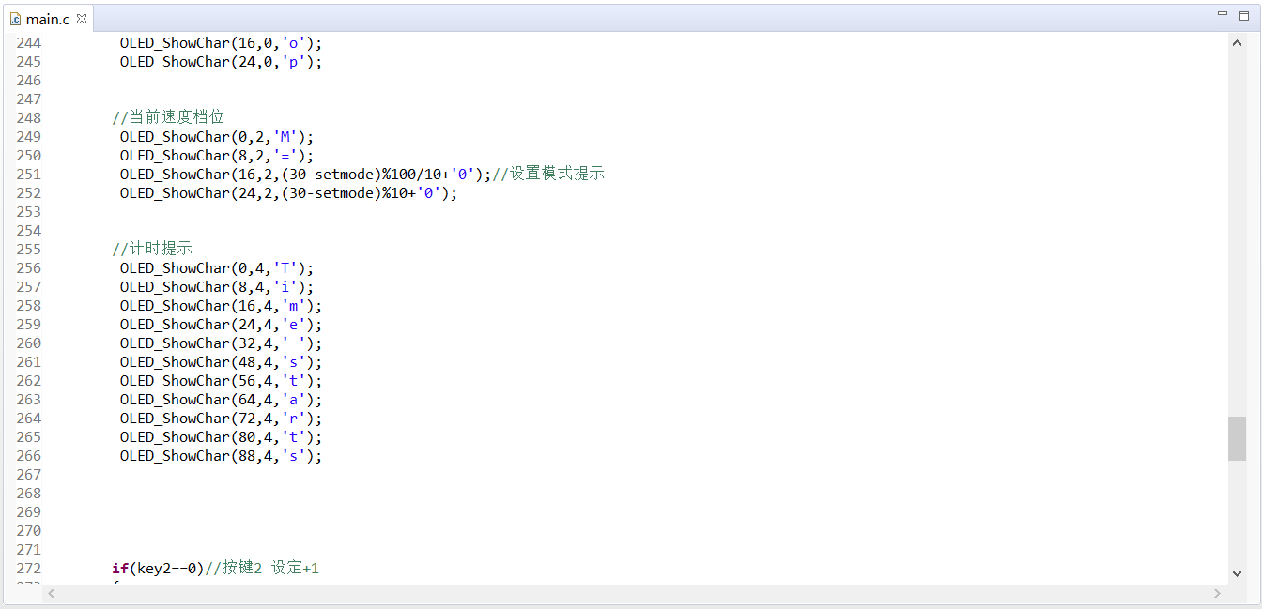 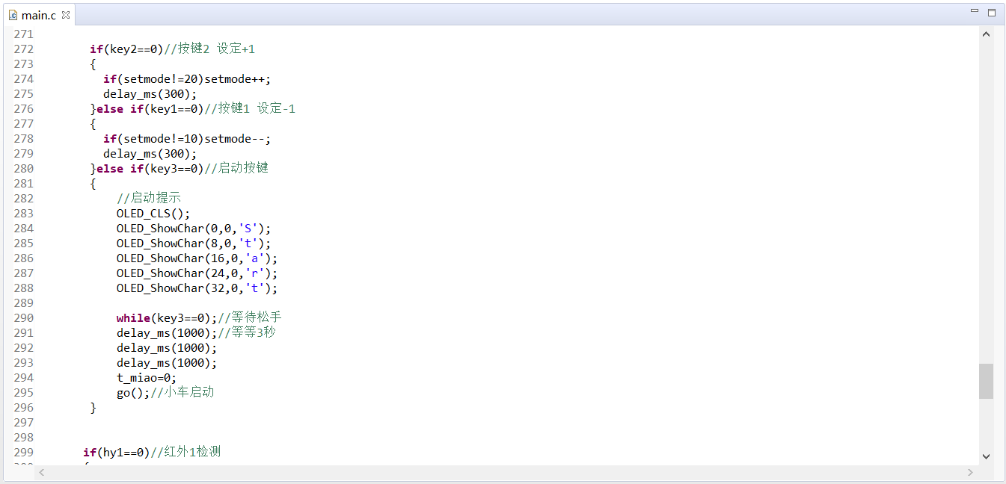 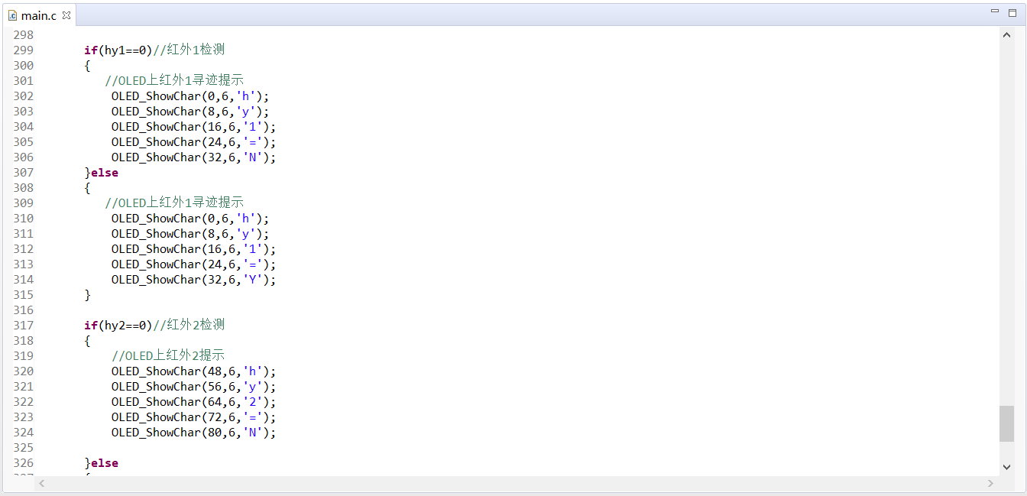 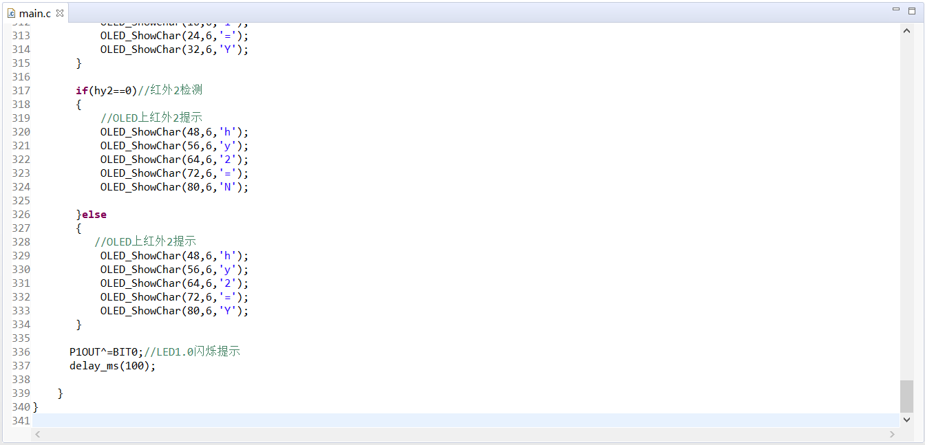

1. 测试过程分析

在小车组装开始时，我们选用后轮驱动。并用胶带将红外传感器固定，方便调试传感器到地面的距离、传感器之间的距离和传感器之间的角度。在测试过程中，通过不断分析比较、同时观察其他组同学的测试情况，我们采用两个万向轮以平衡车身。并通过改为前轮驱动将传感器和车轮放置在几乎同一水平线上，提高了在虚线道路下车辆识别行驶的稳定性，避免了因为轮胎转动过程中传感器位置偏转过大导致偏移使车辆无法完成路经行驶。

在测试过程中，我们反复设计了代码和参数。最开始两个传感器分别进行路经检测和终止点检测，但反复测试之后发现效果并不理想，于是我们将两个传感器分别放在车辆两边，通过不断对路经进行识别修正，达到沿路径行驶的目的。

当两个传感器均为检测到黑线时，车辆直行；当有一侧检测到黑线，通过调整车轮转速使车辆拐弯；当同时撞线时，车辆停止。

在这个过程中，我们还加入了延迟函数，使小车能够应付虚线道路的情况，不会从虚线间的空白处冲出去。

### 3.本人在小车项目中所做的工作。

我在本组的小车项目工作中，我与另外一位同学主要负责元器件的焊接和车辆的装配设计，不断改进车辆的传感器的位置、作用和轮胎的放置，让小车在硬件层面能更好的适应赛道。同时帮助代码设计的同学进行测试，不断完善参数设置。

### 4.小车项目经验总结与个人感受。

在小组工作的模式中，我们组三个人各司其职，很好的发挥了各自的优势同时相互弥补缺点。在遇到问题时我们能很好地沟通、商量从而更好的完成我们的小车、实现更好的效果。

## 人工智能入门部分（10%）

### 1. 简述ModelArts平台的功能以及基于ModelArts平台的三种开发模式；

ModelArts 是面向AI开发者的一站式开发平台，提供海量数据预处理及半自动化标注、大规模分布式训练、自动化模型生成及端-边-云模型按需部署能力，帮助用户快速创建和部署模型，管理全周期AI工作流。

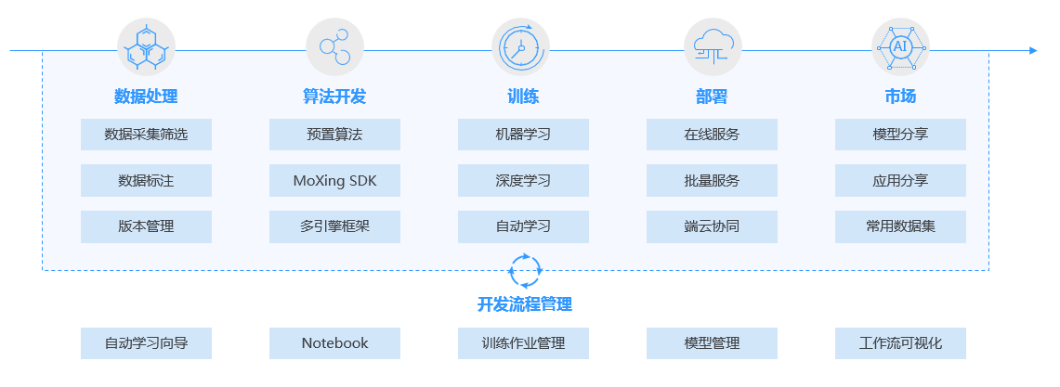

ModelArts特色功能包括：数据治理、极“快”致“简”模型训练、云边端多场景部署、自动学习、AI Gallery。

面向不同的用户，ModelArts提供了三种开发模式：

如果您是业务开发者，没有AI开发经验，您可以使用ModelArts的自动学习功能，进行零基础构建AI模型。

如果您是AI初学者，有一定AI基础，您可以使用自己的业务数据对ModelArts预置算法进行重训练，从而得到新模型，详细介绍请参见AI初学者：使用订阅算法构建模型。

如果您是AI工程师，熟悉代码编写和调测，您可以使用ModelArts提供的在线代码开发环境，编写训练代码进行AI模型的开发，详细介绍请参见使用自定义算法在ModelArts上构建模型和使用线上环境Notebook构建模型。如果您更习惯使用本地PyCharm工具开发模型，建议可参考使用PyCharm ToolKit在本地进行云上训练，安装ModelArts ToolKit工具，在本地完成代码开发后，将代码提交至ModelArts公有云端进行训练和推理。

### 2. 简述自动学习流程并贴出实验结果；

1. 流程

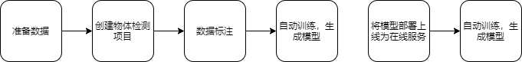

1. 实验结果
   1. 找云宝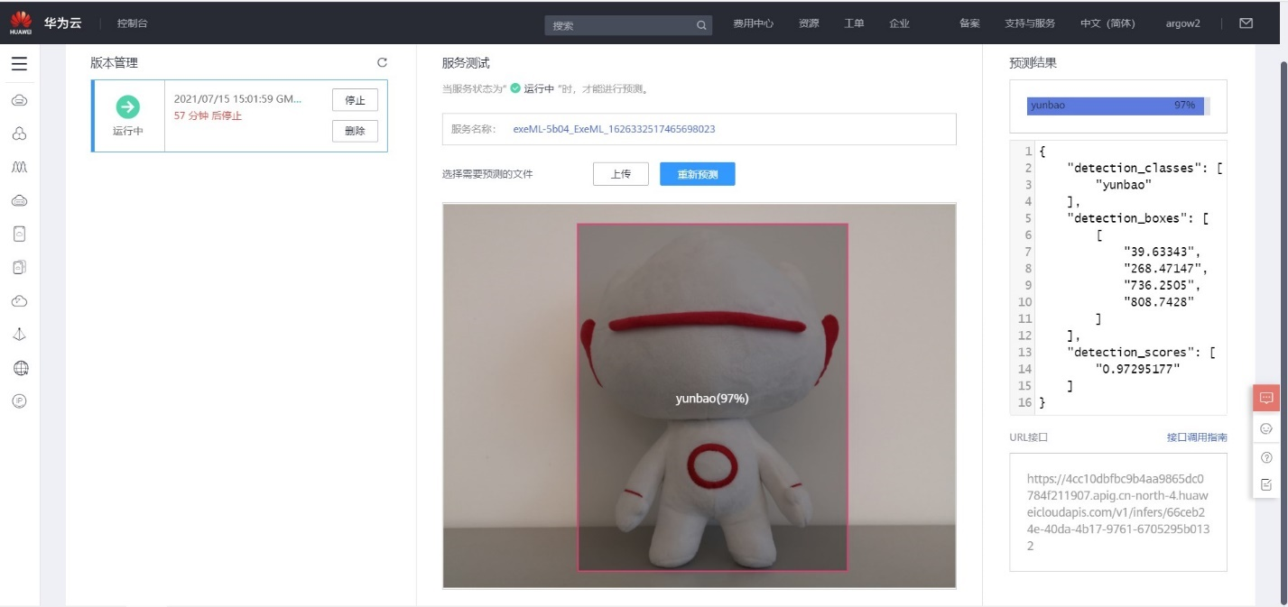
   2. 银行存款预测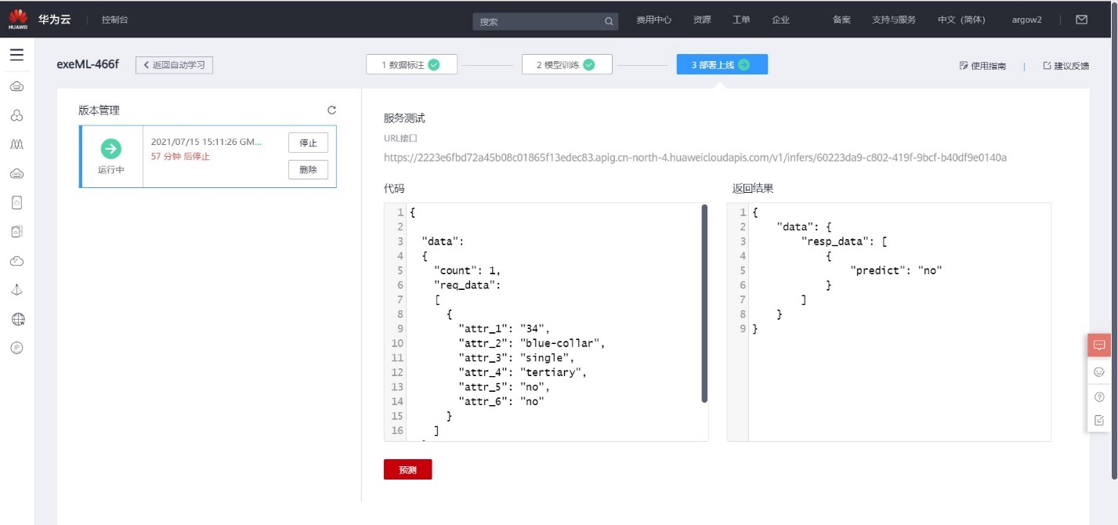
   3. 花卉自动分类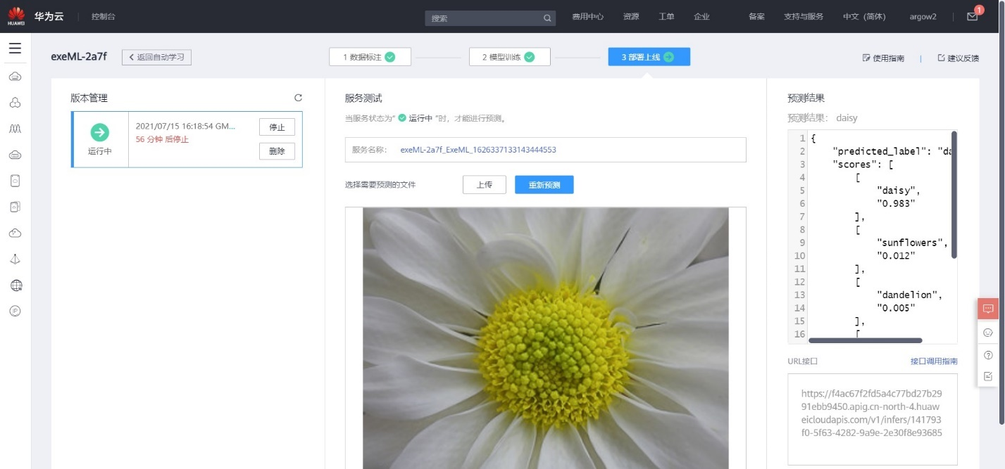

### 3. 简述预置算法开发流程并贴出实验结果；

1. 流程

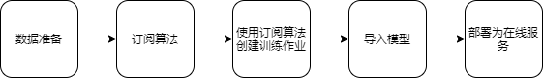

1. 实验结果
   1. 花卉分类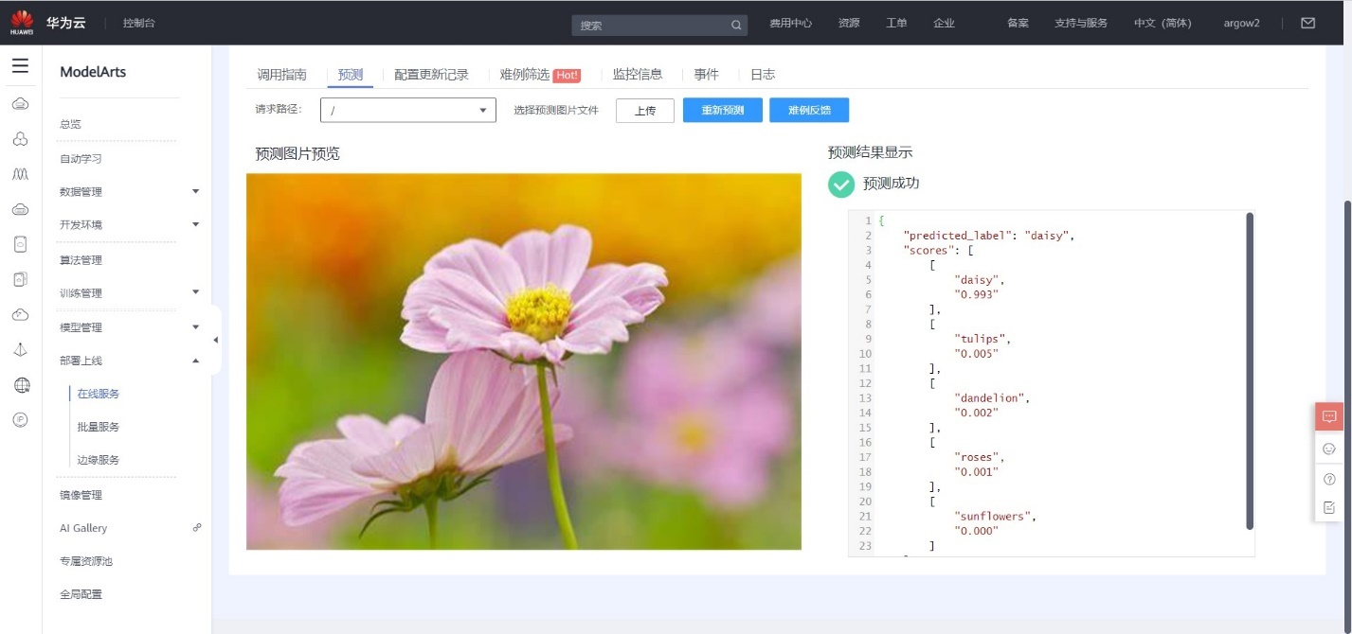
   2. 访问流量预测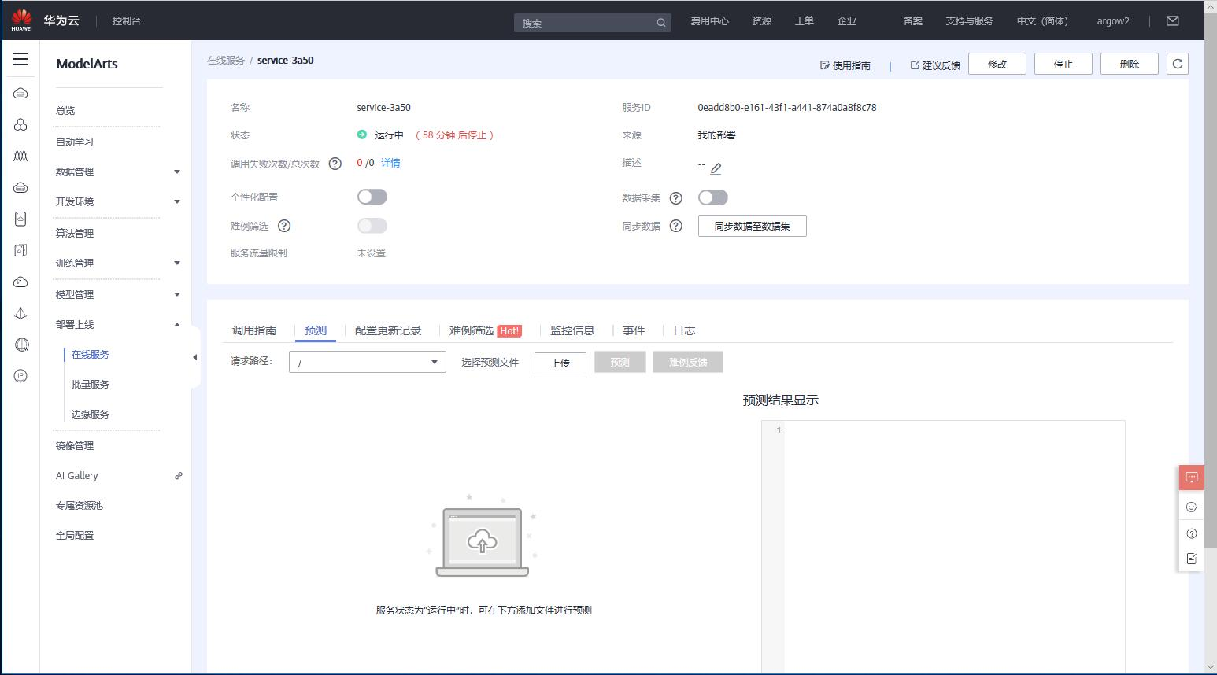

### 4. 查找资料，简要说明卷积神经网络；

卷积神经网络（Convolutional Neural Networks, CNN）是一类包含卷积计算且具有深度结构的前馈神经网络（Feedforward Neural Networks），是深度学习（deep learning）的代表算法之一。卷积神经网络具有表征学习（representation learning）能力，能够按其阶层结构对输入信息进行平移不变分类（shift-invariant classification），因此也被称为“平移不变人工神经网络（Shift-Invariant Artificial Neural Networks, SIANN）”。

与常规神经网络不同，卷积神经网络的各层中的神经元是3维排列的：宽度、高度和深度。其中的宽度和高度是很好理解的，因为本身卷积就是一个二维模板，但是在卷积神经网络中的深度指的是激活数据体的第三个维度，而不是整个网络的深度，整个网络的深度指的是网络的层数。举个例子来理解什么是宽度，高度和深度，假如使用CIFAR-10中的图像是作为卷积神经网络的输入，该输入数据体的维度是32x32x3（宽度，高度和深度）。我们将看到，层中的神经元将只与前一层中的一小块区域连接，而不是采取全连接方式。对于用来分类CIFAR-10中的图像的卷积网络，其最后的输出层的维度是1x1x10，因为在卷积神经网络结构的最后部分将会把全尺寸的图像压缩为包含分类评分的一个向量，向量是在深度方向排列的。

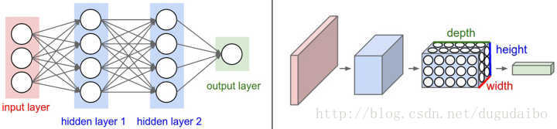

全连接神经网络与卷积神经网络的对比

## 实验改进建议（5%）

希望老师们能够在每一部分开始时跟我们讲解一下整个框架和思路。在小车部分我们一开始由于知识欠缺而不知道到底做了什么，只能照着教程做，不清楚现在做的东西在整个工作中到底是什么作用，而在这个过程中走了许多弯路。